Учреждение образования
«Минский государственный колледж цифровых технологий»

Учебный предмет
«Защита компьютерной информации»

Отчет
по лабораторной работе №12,13

Тема «Программирование криптоалгоритмов замены»

Выполнил:  учащийся гр. | Шатуха А.К.
Проверил:  преподаватель | Гаврилович Д.И

Минск, 2025
Цель работы: научить шифровать и дешифровать информацию программным путем с помощью шифров замены
#include <iostream>
#include <string>
#include <cctype>

using namespace std;

int main() {
string s, s1, s2;
int r;

cout << "vvedite stroku: ";
getline(cin, s);

cout << "vvedite kluch: ";
getline(cin, s1);

cout << "vvedite regim: 1-shifrovanie, 2-rasshifrovanie: ";
cin >> r;

// Размножаем ключ до длины текста
s2 = "";
for (int i = 0; i < s.length() / s1.length() + 1; i++) {
s2 += s1;
}

if (r == 1) {
// Шифрование - удаляем пробелы
string temp = "";
for (int i = 0; i < s.length(); i++) {
if (s[i] != ' ') {
temp += s[i];
}
}
s = temp;

// Шифруем
for (int i = 0; i < s.length(); i++) {
int n = (int)s[i] + ((int)s2[i] - (int)'a') + 1;
if (n > (int)'z') {
n = (int)'a' + (n - (int)'z') % 26 - 1;
}
s[i] = (char)n;
}
}
else {
// Расшифровка
for (int i = 0; i < s.length(); i++) {
int n = (int)s[i] - ((int)s2[i] - (int)'a') - 1;
if (n < (int)'a') {
n = (int)'z' - ((int)'a' - n) % 26 + 1;
}
s[i] = (char)n;
}
}

cout << s << endl;

return 0;
}
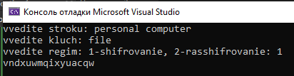
#include <iostream>
#include <string>
using namespace std;

int main() {
int n, r;
char a[5][5];
string s, s1 = "";

cout << "vvedite rasmer kvadrata: ";
cin >> n;
cin.ignore(); // очистка буфера

cout << "vvedite bukvi alfavita v kvadrad rasmera " << n << endl;
for (int k = 0; k < n; k++) {
for (int j = 0; j < n; j++) {
cin >> a[k][j];
}
}
cin.ignore(); // очистка буфера после ввода массива

cout << "vvedite stroku: ";
getline(cin, s);

cout << "vvedite regim: 1-shifrovanie, 2-rasshifrovanie: ";
cin >> r;

if (r == 1) {
// Удаление пробелов
for (int i = 0; i < s.length(); i++) {
if (s[i] == ' ') {
s.erase(i, 1);
i--; // корректировка индекса после удаления
}
}

// Шифрование
for (int i = 0; i < s.length(); i++) {
bool found = false;
for (int k = 0; k < n && !found; k++) {
for (int j = 0; j < n && !found; j++) {
if (s[i] == a[k][j]) {
if (k < n - 1) {
s1 += a[k + 1][j];
}
else {
s1 += a[0][j];
}
found = true;
}
}
}
}
}
else {
// Расшифрование
for (int i = 0; i < s.length(); i++) {
bool found = false;
for (int k = 0; k < n && !found; k++) {
for (int j = 0; j < n && !found; j++) {
if (s[i] == a[k][j]) {
if (k > 0) {
s1 += a[k - 1][j];
}
else {
s1 += a[n - 1][j];
}
found = true;
}
}
}
}
}

cout << s1 << endl;

return 0;
}
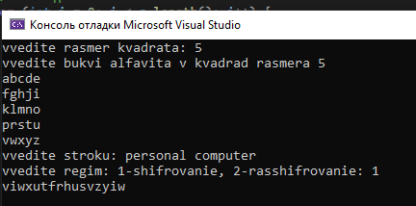

Вывод: научилась шифровать и дешифровать информацию программным путем с помощью шифров замены

